20.05.2024
299-2024-01-07.С-112
О внесении изменения
в подпункт 1.2 пункта 1 распоряжения администрации Пермского муниципального округа Пермского края
от 10 марта 2023 г.
№ СЭД-2023-299-01-01-07.С-87 «О назначении ответственных за работу по профилактике коррупционных и иных правонарушений»
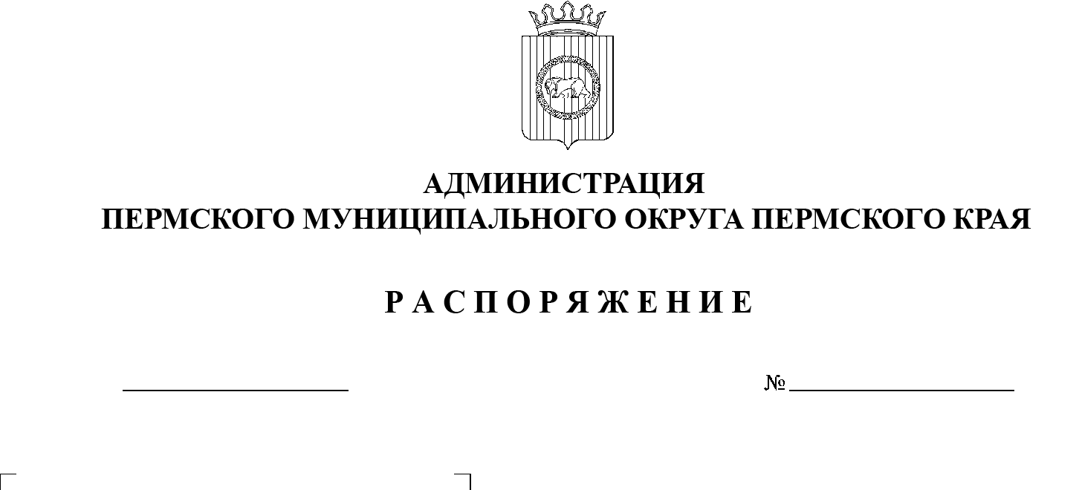

В соответствии с Федеральными законами от 25 декабря 2008 г. № 273-ФЗ «О противодействии коррупции», от 02 марта 2007 г. № 25-ФЗ «О муниципальной службе в Российской Федерации», пунктом 6 части 2 статьи 30 Устава Пермского муниципального округа Пермского края:
1. Внести в подпункт 1.2 пункта 1 распоряжения администрации Пермского муниципального округа Пермского края от 10 марта 2023 г. № СЭД-2023-299-01-01-07.С-87 «О назначении ответственных за работу по профилактике коррупционных и иных правонарушений» (в редакции распоряжения администрации Пермского муниципального округа Пермского края от 15 февраля 2024 г. № 299-2024-01-07.С-42) изменение, изложив его в следующей редакции:
«1.2. на консультанта отдела муниципальной службы и противодействия коррупции аппарата администрации Пермского муниципального округа Пермского края Малинину З.Ф.:».
2. Настоящее распоряжение разместить на официальном сайте Пермского муниципального округа в информационно-телекоммуникационной сети Интернет (www.permokrug.ru).
3. Настоящее распоряжение вступает в силу со дня его подписания.
Глава муниципального округа В.Ю. Цветов

